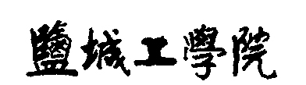

毕业实习报告

专 业 计算机科学与技术
学 生 姓 名 戴鑫
班 级 U计算机131
学 号 1330105126
指 导 教 师 夏志杰
日 期 2017年2月20日

实 习 报 告

一、 概述
实习地点：盐城工学院
实习目的：为了更好地完成毕业设计，院领导为我们安排了这次实习，主要目的如下：
1、毕业实习是本专业学生的一门主要实践性课程。是学生将理论知识同实践相结合的有效途径，是增强团队意识、提升自我能力的
2、实习实训是学院规定的一种完成学业的重要形式之一，是校内教学的延续，而且是校内教学的重点。
3、使自己可以早日踏入社会，品味社会人生，培养自己的人生观、价值观，为营造美好的未来打好基础。
4.通过实习来认识自己的不足，提前做好自己的职业规划。

二、 实习过程
（1）完成CentOS系统的安装，以及Apache服务器、Mysql数据库的相关配置。本人是用的腾讯云的主机，然后在里面装了一个CentOS-6.5系统，在该系统中安装Apache服务器和Mysql(本来想用MariaDB的，但是CentOS-6.5中没有这个资源池)数据库。
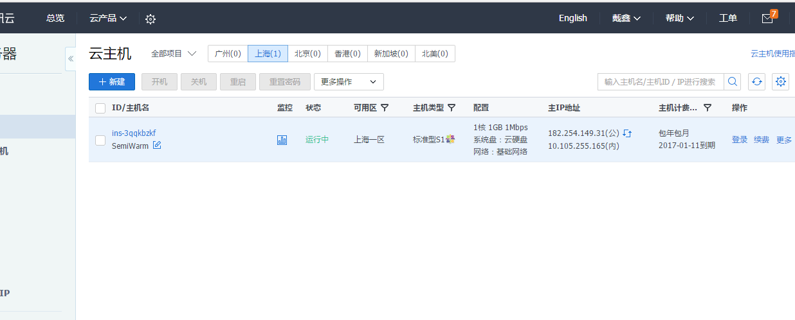

图 2-1

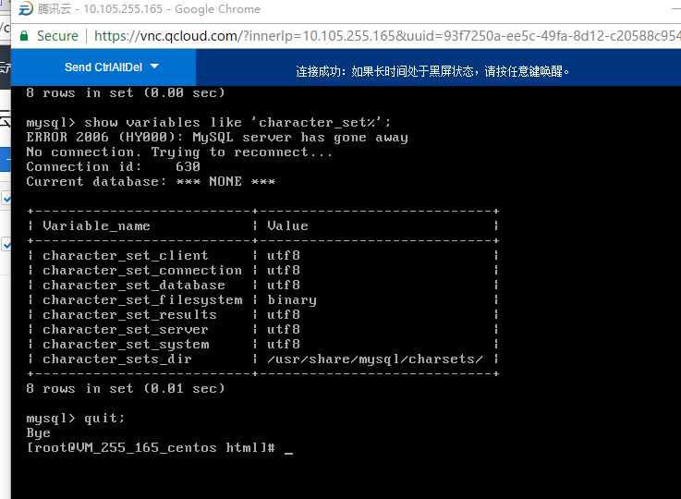

图 2-2
（2）开发环境的搭建
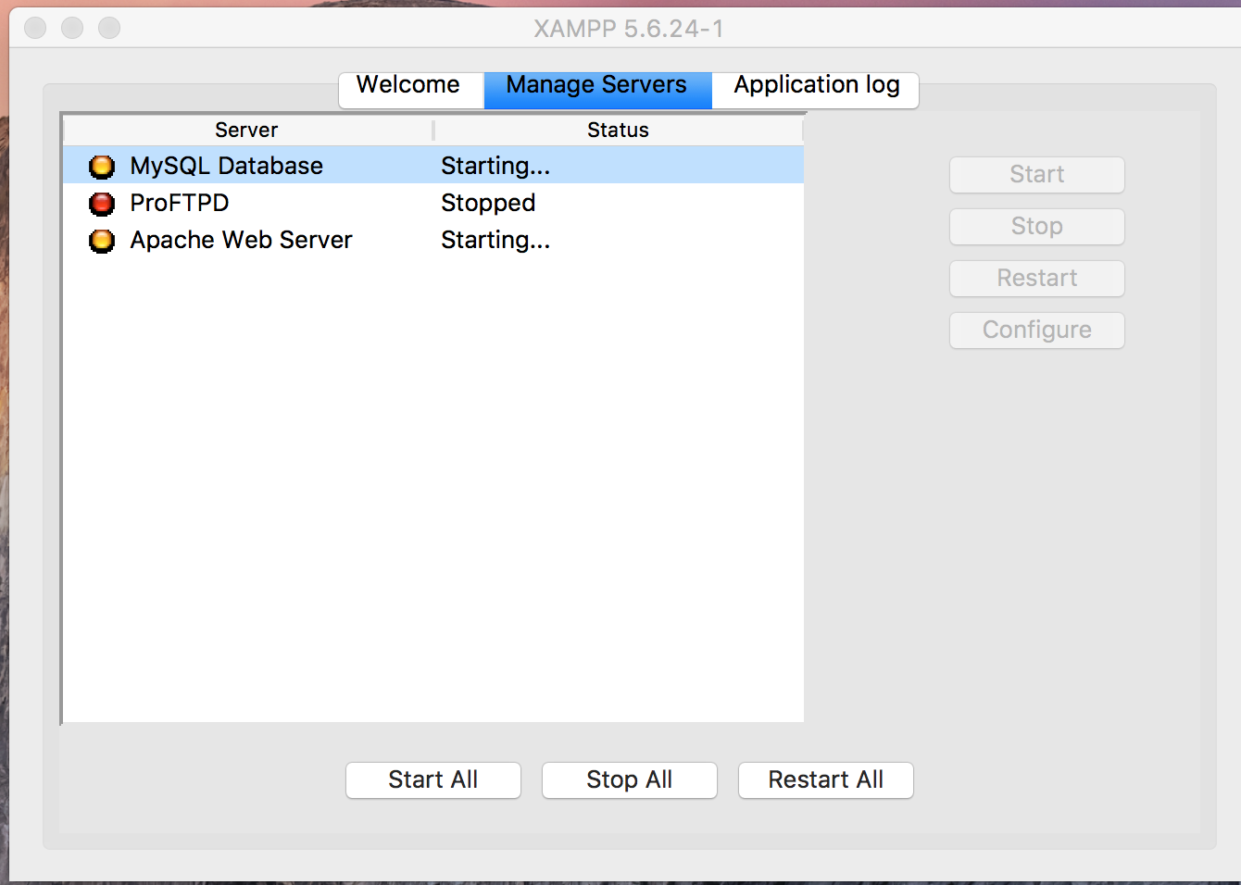
a.XAMPP的安装。XAMPP是最流行的php开发环境。它是完全免费且易于安装的Apache发行版，其中包括MariaDB、PHP和Perl(因为本人是在Mac上开发的，所以用的XAMPP)。

图2-3
b.IDE的安装。我们选择phpStorm作为我们的集成开发环境，是因为phpStrom是专为php开发而生的，是一款轻量级的IDE，显著提高开发者的效率。


图2-4
c.ThinkPHP框架的安装。我这次开发的是一个基于PHP的商城类系统，所以我这次选择国内比较流行的框架-ThinkPHP,简称tp框架。该框架是基于面向对象的，封装的方法，非常的好用，我们只需要直接将其导入到项目中即可使用(如果你不需要更新，如果你想要用最新的框架，可以通过composer安装，我们还是选择老的版本，该版本适合初学者学习)。
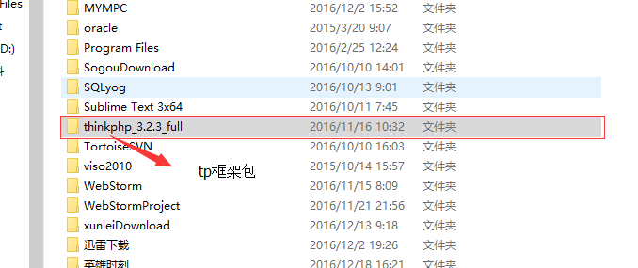

图2-5
（3）代码的编写

三、实习内容
按照指导老师的安排，完成基于PHP的网上购物系统的设计与实现的基本功能。
- 会员的注册
a)功能描述：普通用户通过注册成为该商城的会员，会员比普通用户享有更多的权利，比如说购买商品、加入购物车等。
b)具体实现：该商城系统提供手机号注册和邮箱注册两种注册方式。当用户输入手机号或者邮箱时，立即会执行相应的js文件中的方法来判断当前输入的手机号或邮箱是否为空，如果为空则提示“账号不能为空”,否则执行下一步判断，判断当前输入的手机号或邮箱是否符合规定的格式，如果不符合，则提示“账号格式不正确”，否则执行下一步判断，判断当前数据库中是否已经有此账号了，如果有则提示“此账号已经存在”，否则在账号的右侧打一个勾，表示此账号未注册。接着相同的思想，判断密码文本。与以往不同我们这里设置了两个验证，一个是滑块验证码验证，另一个是手机短信验证码验证。我们用滑块验证码验证取代了，传统的图文验证码验证，一是简单，二是安全。滑块验证也需要相应的插件支持。手机短信验证码则成为了第二重保障，这里我们就要用到阿里大于的短信验证码插件了。我们收到短信后填写验证码，勾选同意服务条款，即可完成注册。
c)代码(只截取部分重要的代码)
reg.js
/**
* Created by daixin on 2016/12/5.
*/
$(document).ready(function () {
//滑块插件引用
$('#drag').drag();

$("input[name='username']").blur(function () {
var username=$(this).val();
var re=/^(13[0-9]{9})|(15[^4,\\D][0-9]{8})|(18[0-9]{9})|(17[0-9]{9})|((\w{1,20}@\w{1,20}.[a-z]{2,5}))$/;
var id=$(this).attr('id');
if (username==''){
$('.username_prompt').html('账号不能为空!');
return false;
}else {
if (re.test(username)){
$('.username_prompt').html('');
$.ajax({
type:'GET',
url:'/index.php?m=Home&c=Api&a=issetMobileOrEmail',//+tab
data:{
mobile:username,//你的formid 搜索表单 序列化提交
},
success:function (data) {
if(data!='0'){
$('.username_prompt').html('此账号已被注册');
return false;
}else {
$('.username_prompt').html('<img src=\"/Template/pc/default/Static/images/success.png \" />');
$("input[name='password']").blur(function () {
if ($("input[name='password']").val()==''){
$('.password_prompt').html('密码不能为空!');
return false;
}else {
$('.password_prompt').html('');

$("input[name='password2']").blur(function () {
if ($("input[name='password2']").val()==''){
$('.password2_prompt').html('密码不能为空!');
return false;
}else if ($("input[name='password']").val()!==$("input[name='password2']").val()){
$('.password2_prompt').html('密码不一致!');
return false;
}else {
$('.password2_prompt').html('');

$("input[name='mobileNumber']").focus(function () {
if (!$('.handler_ok_bg').length){
$('.verify_prompt').html('请先完成验证!');
return false;
}else {
$('.verify_prompt').html('');

$("input[name='mobileNumber']").blur(function () {
if ($("input[name='mobileNumber']").val()==''){
$('.mobileNumber_prompt').html('手机号不能为空!');
return false;
}else if(!checkMobile($("input[name='mobileNumber']").val())){
$('.mobileNumber_prompt').html('手机号格式不对!');
return false;
}else {
$('.mobileNumber_prompt').html('');

$("input[name='code']").blur(function () {
if ($("input[name='code']").val()==''){
$('.code_prompt').html('请输入短信验证码!');
return false;
}else {
$('.code_prompt').html('');
return true; }});} }); }});} });}}); }},}); }else {
$('.username_prompt').html('账号格式不符合!');
return false;
}
}
});

$("input[name='username']").focus(function () {
$('.username_prompt').html('');
});
$("input[name='password']").focus(function () {
$('.password_prompt').html('');
});
$("input[name='password2']").focus(function () {
$('.password2_prompt').html('');
});
$("input[name='mobileNumber']").focus(function () {
$('.mobileNumber_prompt').html('');
});
$("input[name='code']").focus(function () {
$('.code_prompt').html('');
});

});

function check_submit() {
var username=$("input[name='username']").val().trim();
var password=$("input[name='password']").val().trim();
var password2=$("input[name='password2']").val().trim();
var verify_code=$('#drag > .handler').css('left');//滑块验证码的值
var mobileNumber=$("input[name='mobileNumber']").val().trim();
var code=$("input[name='code']").val().trim();
var agree=$("input[type='checkbox']:checked").val();

if (username==''){
$('.username_prompt').html('账号不能为空!');
return false;
}else if (!checkMobile(username)&&!checkEmail(username)){
$('.username_prompt').html('账号格式不符合!');
} else {
if (password==''){
$('.password_prompt').html('密码不能为空!');
return false;
}else if(password2==''){
$('.password2_prompt').html('密码不能为空!');
} else {
if (password!==password2){
$('.password2_prompt').html('密码不一致!');
return false;
}else {
if (!$('.handler_ok_bg').length){
$('.verify_prompt').html('请先完成验证!')
return false;
}else {
$('.verify_prompt').html('');//必须要加这句 不然出现问题
if(mobileNumber==''){
$('.mobileNumber_prompt').html('手机号不能为空!');
return false;
}else if(!checkMobile(mobileNumber)){
$('.mobileNumber_prompt').html('手机号格式不对!');
return false;
} else {
if (code==''){
$('.code_prompt').html('请输入短信验证码！');
return false;
}else {
if (!agree>0){
$('.agree_prompt').html('您没有同意注册协议!');
return false;
}else {
$('.agree_prompt').html('');

$('#reg_form').submit();
}
}
}
}
}
}
}
}

//发送短信验证码
<script>
//发送手机短信
function send_sms_reg_code() {
var mobile=$('#ema_tab_div').find("input[name='mobileNumber']").val();

var url='/index.php?m=Home&c=User&a=send_sms_reg_code&mobile='+mobile;

$.get(url,function (data) {
obj=$.parseJSON(data);//对返回的json数据进行解json,解析json,将它转换为jquery中的对象
if(obj.status==1){
//发送成功
$('#count_down').attr('disabled','disabled');
intAs={$sms_time_out};//倒计时
jsInnerTimeout('count_down',intAs);
}
layer.alert(obj.msg,{icon:1});//无论发送成功或者失败，都提示
});
}

$('#count_down').removeAttr('disabled');
/*倒计时函数*/
function jsInnerTimeout(id,intAs) {
var codeObj=$('#'+id);

intAs--;
if (intAs<=-1){
codeObj.removeAttr('disabled');
codeObj.text('获取验证码');
return true;
}

codeObj.text(intAs+'秒后重新发送');
setTimeout("jsInnerTimeout('"+id+"',"+intAs+")",1000);
}

</script>
d)运行截图
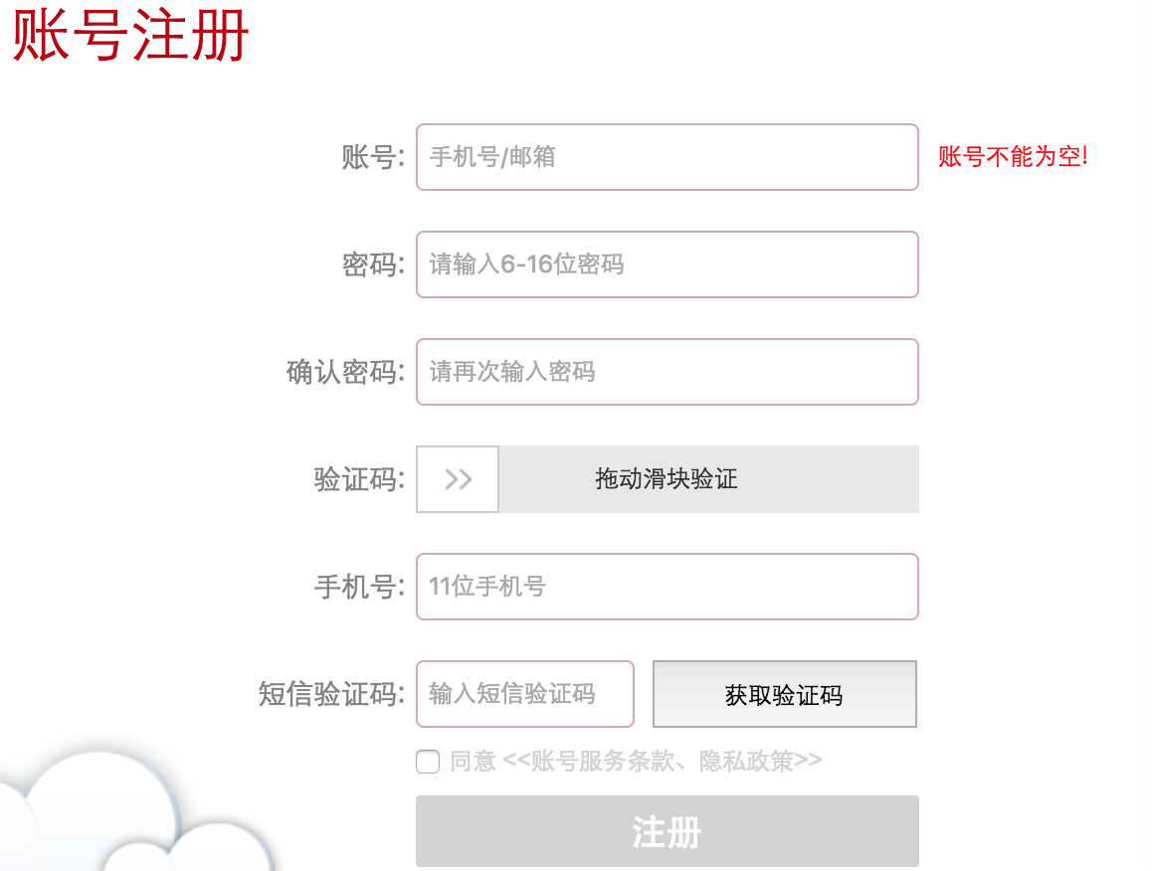

图3-1
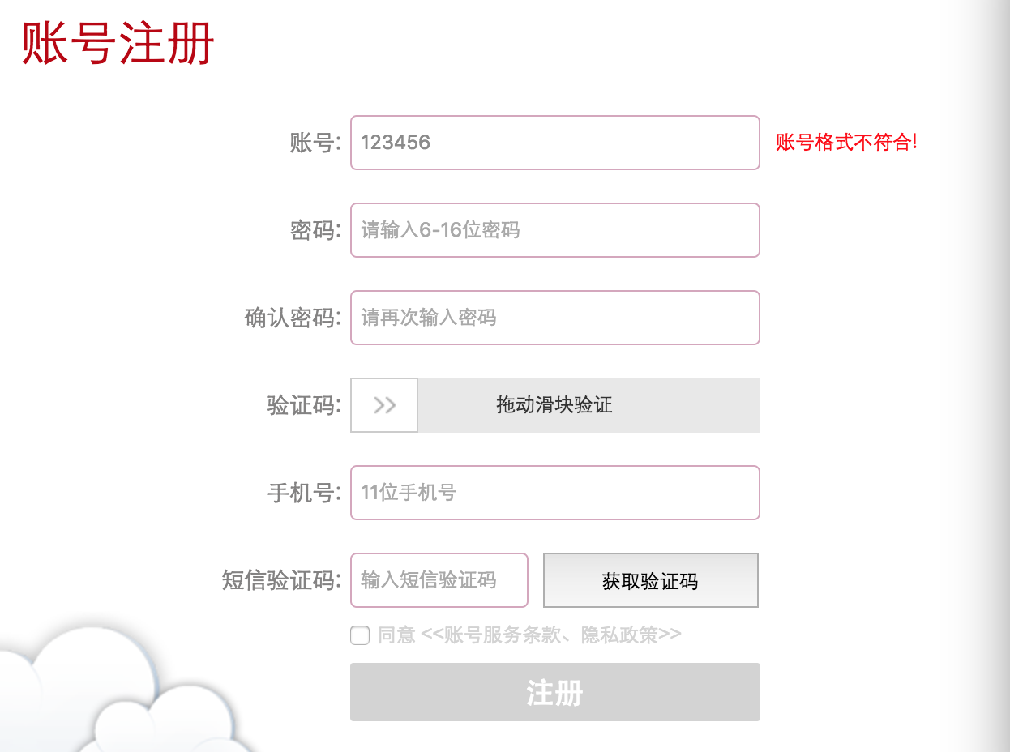

图3-2

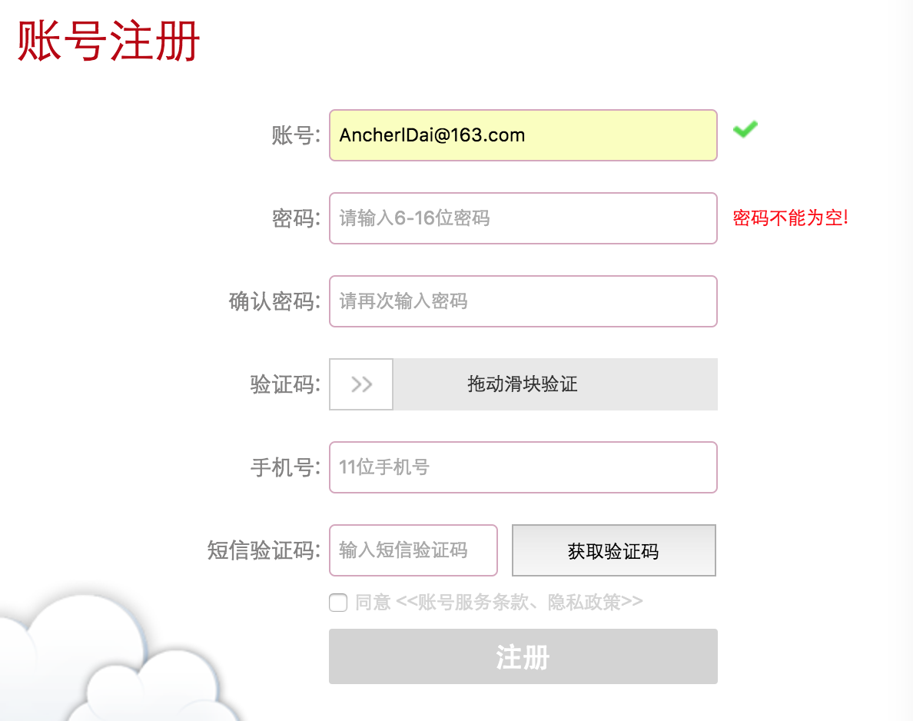

图3-3

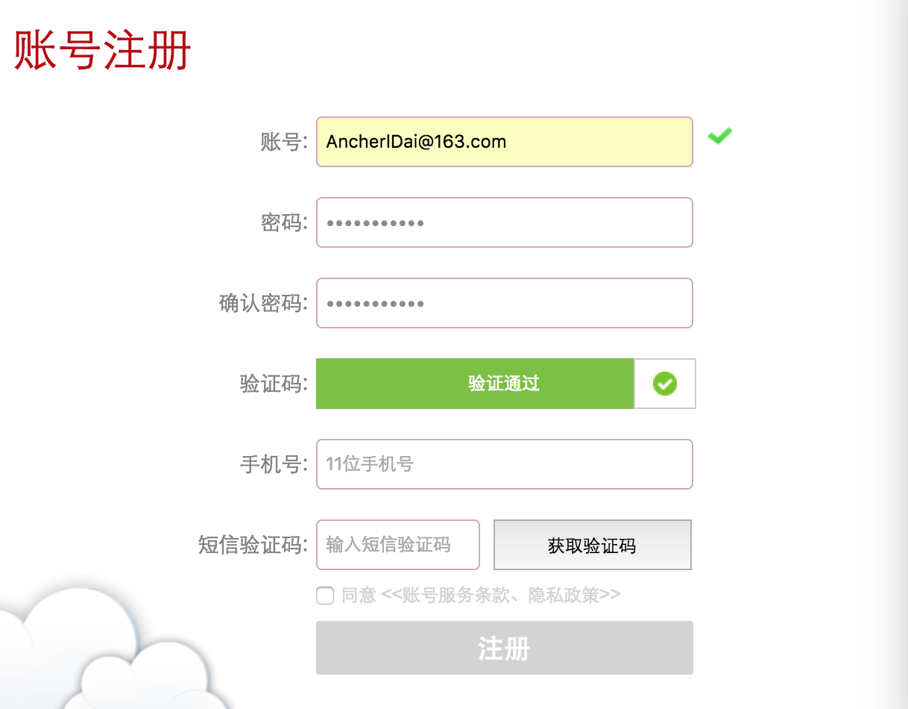

图3-4
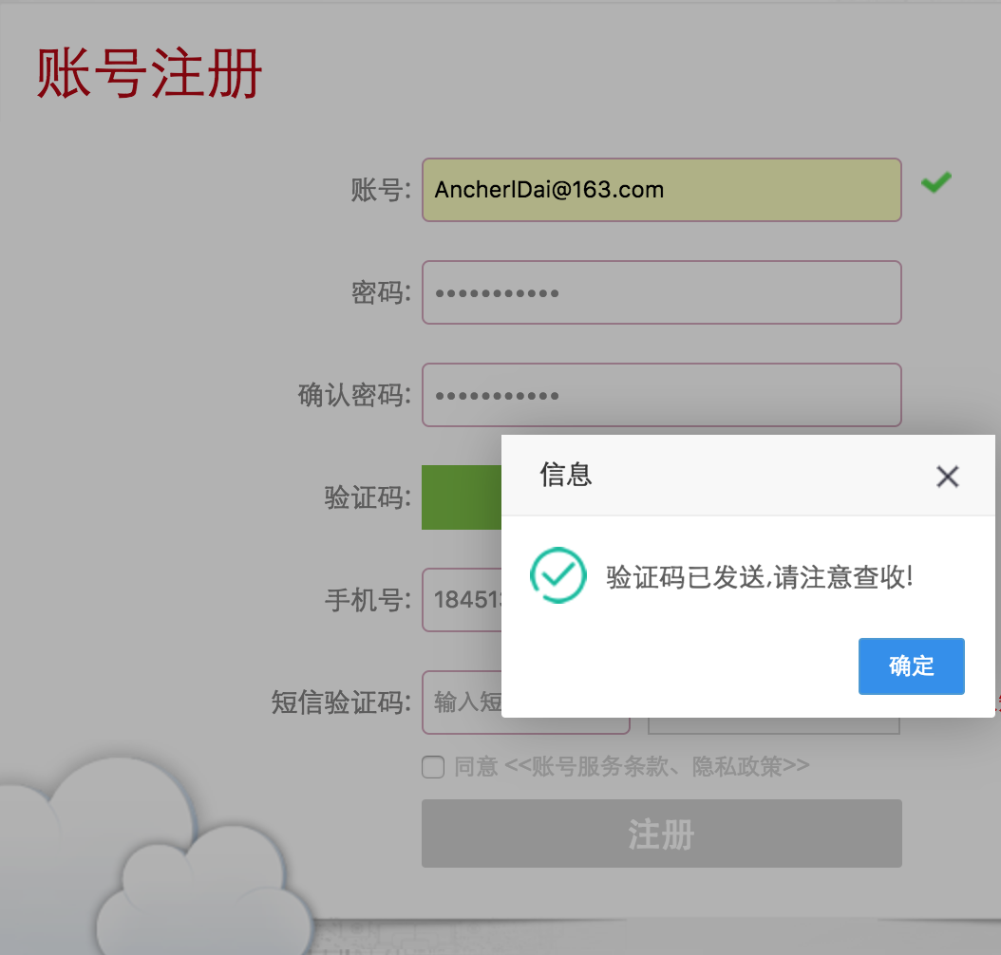

图3-5

- 会员的登录
- 功能描述：在该商城已经注册过会员的用户，通过注册的账号或密码登录该商城（账号可以是手机号或电子邮箱）。登录该商城的会员可以享有比普通用户更高的权限。
- 具体实现：当用户输入账户、密码以及验证码之后就会执行js脚本判断，如果输入的账户、密码以及验证码为空的话，则会弹窗提示“输入的账户/密码/验证码不能为空”，否则就会发送一个ajax请求给相应的控制器，由控制器来执行的逻辑的判断，判断当前的账户在数据库中是否存在，如不存在，则弹窗提示“该账户不存在”，否则找到对应的会员信息，得到会员注册时填的密码，拿此密码与用户现在输入的密码比较，看是否一致，不一致则弹窗提示“密码错误！”。当然，在此之前我们还会判断，我们填写的验证码是否正确，如不正确，则弹窗提示“验证码错误”。
- 代码（只截取部分重要代码）
//login.html
<!DOCTYPE html>
<html lang="en">
<head>
<meta charset="UTF-8">
<title>登录-{$tpshop_config['shop_info_store_title']}</title>
<meta http-equiv="keywords" content="{$tpshop_config['shop_info_store_keyword']}">
<meta http-equiv="description" content="{$tpshop_config['shop_info_store_desc']}">
<link rel="stylesheet" href="__STATIC__/css/index.css" type="text/css">
<script src="__STATIC__/js/jquery-1.10.2.min.js" type="text/javascript"></script>
<script src="__STATIC__/js/slider.js" type="text/javascript"></script>
<script src="__PUBLIC__/js/layer/layer.js" type="text/javascript"></script>
</head>
<body class="regs">
<div class="customer-header">
<div class="setout bit-ti-s po-re">
<table border="0" cellspacing="0" cellpadding="0">
<tr>
<td><a href="/"><img src="{$tpshop_config['shop_info_store_logo']}" alt="logo"></a></td>
<td class="pa-le-5"><img src="__STATIC__/images/split1.png" /></td>
<td><span>嗨购街登录</span></td>
</tr>
</table>
</div>
</div>
<div class="setout">
<div class="login-area">
<div class="wel-log">
<h3><span>欢迎登录</span></h3>
</div>
<form action="{:U('Home/User/do_login')}" method="post">
<input type="hidden" name="referurl" id="referurl" value="{$referurl}">
<div class="login-x">
<div class="ma-to--26">
<table class="pa-10-0" width="100%" border="0" cellspacing="0" cellpadding="0">
<tr>
<td><div><img src="__STATIC__/images/user_logo.png" alt=""></div><input type="text" class="zc-text input1" id="username" name="username" placeholder="手机号/邮箱" style="border-radius: 0 4px 4px 0" /><span class="error_msg1"></span><a href="javascript:clear1();" class="clear1"></a></td>
</tr>
<tr>
<td><div><img src="__STATIC__/images/lock_logo.png" alt=""></div><input type="password" class="zc-text" id="password" name="password" placeholder="密码 (8-32个字符)" style="border-radius: 0 4px 4px 0"><span class="error_msg2"></span><a href="javascript:clear2();" class="clear2"></a></td>
</tr>
<tr>
<td class="po-re">
<input type="text" class="zc-text wi96" name="verify_code" id="verify_code" placeholder="验证码" />
<img src="{:U('Home/User/verify')}" alt="验证码" class="po-ab to0" id="verify_code_img" width="125" height="34" onclick="freshVerify();"/>
</td>
<td style="margin-left: 0px"><span class="error_msg3" style="margin-left: -80px"></span></td>
</tr>
<tr>
<td class="pa-to-30">
<input type="checkbox" class="ma-ri-5 fo-fa-ta" id="remember_name" /><label for="remember_name">记住用户名</label>
<a href="{:u('Home/User/forget_pwd')}" class="fo-fa-ta co929292">忘记密码?</a>
</td>
</tr>
<tr>
<td>
<input type="button" class="login" style="cursor: pointer" onclick="checkSubmit();" value="登录">
</td>
</tr>
</table>
</div>
</div>
</form>
<span class="co666">使用合作账号登录</span>
<span><a href="{:U('LoginApi/login',array('oauth'=>'alipay'))}" class="hezuoz"><i class="zhi-y-f"></i></a></span>
<span><a href="{:U('LoginApi/login',array('oauth'=>'qq'))}" class="hezuoz"><i class="ba-po--185"></i></a></span>
<p class="nu-miaf">还没有账号?&nbsp;&nbsp;<a href="{:U('Home/User/reg')}">免费注册</a></p>
</div>
</div>
<div class="hr-60">
<!--分割线-->
</div>
<div class="cust-footer">
<div class="setout po-re">
<div class="warrant-area">
<p>
<!--隐私条款的问题 我们后面会用单独的页面展示-->
<a href="javascript:void(0)"><<嗨购街账号服务条款、隐私政策>></a>
<em>|</em>
<a href="javascript:void(0)">常见问题?</a>
</p>
<p>Copyright &copy; {$tpshop_config['shop_info_store_name']} 版权所有 保留一切权利 备案号：{$tpshop_config['shop_info_record_no']}</p>
</div>
</div>
</div>

<script src="__JS_URL__/login.js"></script>

</body>
</html>

//login.js
*
*
*
function checkSubmit() {
/*防止某一些手贱 瞎点*/
// layer.alert('error',{icon:2});
var username=$('#username').val().trim();
var password=$('#password').val().trim();
var referurl=$('#referurl').val();
var verify_code=$('#verify_code').val().trim();

if (username==''){
$('.error_msg1').html('用户名不能为空!');
return;
}else {
if (!checkMobile(username) && !checkEmail(username)){
$('.error_msg1').html('账号格式不匹配!');
return;
}else {
$('.error_msg1').html('');
if (password==''){
$('.error_msg2').html('密码不能为空!');
return;
}else {
$('.error_msg2').html('');
if (verify_code==''){
$('.error_msg3').html('验证码不能为空!');
return;
}else {
if (verify_code.length!=4){
$('.error_msg3').html('验证码错误!');
return;
}else {
$('.error_msg3').html('');
}
}
}
}
}

$.ajax({
type:'POST',
url:'/index.php?m=Home&c=User&a=do_login&t='+Math.random(),
data:{
username:username,
password:password,
referurl:referurl,
verify_code:verify_code
},
dataType:'json',
success:function (res) {
if (res.status==1){
window.location.href=res.url;
}else {
layer.alert(res.msg,{icon:2});
freshVerify();
}
},
error:function (XMLHttpRequest,textStatus,errorThrown) {
layer.alert('网络失败,请刷新页面后重试!');
}
});

}
*
*
*

/*UserController.class.php*/
public function do_login(){
$username=I('post.username');
$password=I('post.password');
$username=$username.trim();
$password=$password.trim();
$verify_code=I('post.verify_code');

$Verify=new Verify();
if (!$Verify->check($verify_code,'user_login')){
exit(json_encode(array('status'=>0,'msg'=>'验证码错误!')));
}

$logic=new UsersLogic();
$res=$logic->login($username,$password);
if ($res['status']==1){
$res['url']=urldecode(I('post.referurl'));
session('user',$res['result']);
setcookie('user_id',$res['result']['user_id'],null,'/');
setcookie('is_distribut',$res['result']['is_distribut'],null,'/');
$nickname=empty($res['result']['nickname'])?$username:$res['result']['nickname'];
setcookie('uname',urlencode($nickname),null,'/');
setcookie('cn',0,null,'/');
$cartLogic=new CartLogic();
$cartLogic->login_cart_handle($this->session_id,$res['result']['user_id']);//用户登录后需要对购物车的一些操作

}

exit(json_encode($res));
}

//UsersLogic.class.php
/*
* 登陆
*/
public function login($username,$password){
$result = array();
if(!$username || !$password)
$result= array('status'=>0,'msg'=>'请填写账号或密码');
$user = M('users')->where("mobile='$username' OR email='$username'")->find();
if(!$user){
$result = array('status'=>-1,'msg'=>'账号不存在!');
}elseif(encrypt($password) != $user['password']){
$result = array('status'=>-2,'msg'=>'密码错误!');
}elseif($user['is_lock'] == 1){
$result = array('status'=>-3,'msg'=>'账号异常已被锁定！！！');
}else{
//查询用户信息之后, 查询用户的登记昵称
$levelId = $user['level'];
$levelName = M("user_level")->where("level_id = $levelId")->getField("level_name");
$user['level_name'] = $levelName;

$result = array('status'=>1,'msg'=>'登陆成功','result'=>$user);
}
return $result;
}
- 运行截图
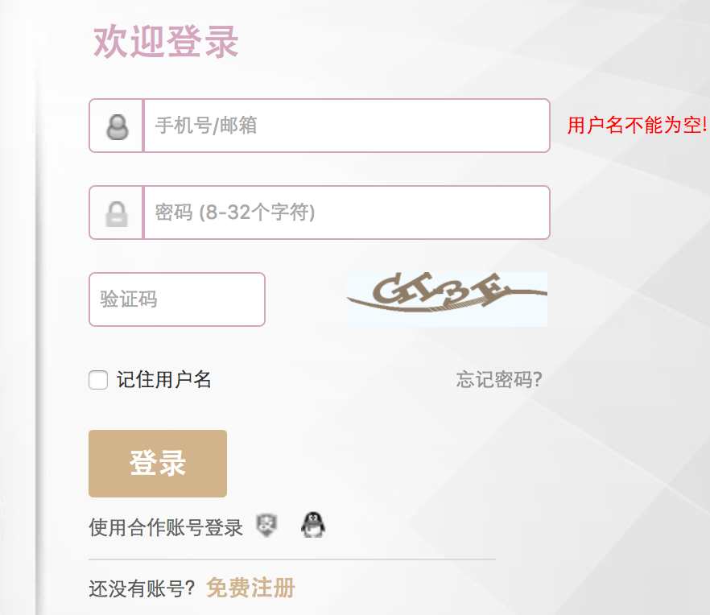

图3-6
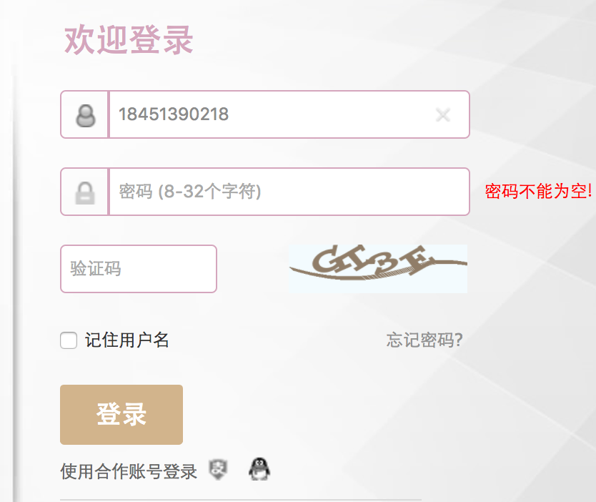

图3-7
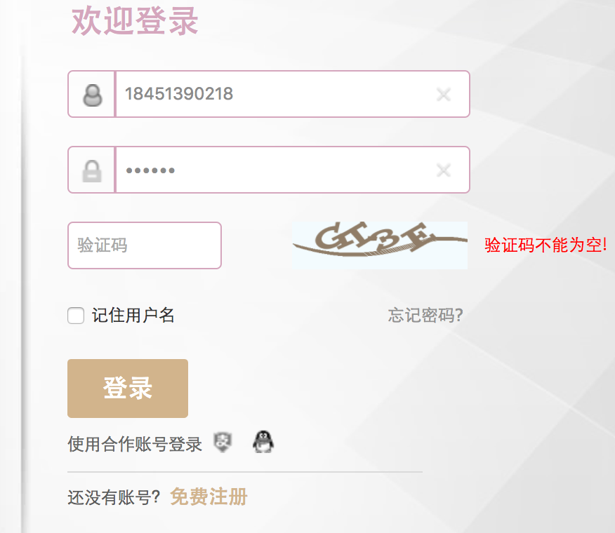

图3-8
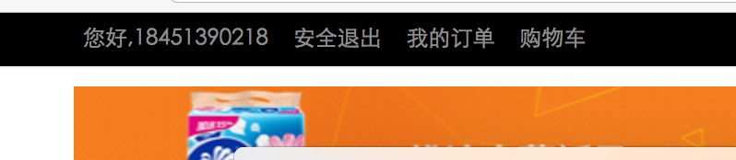

图3-9
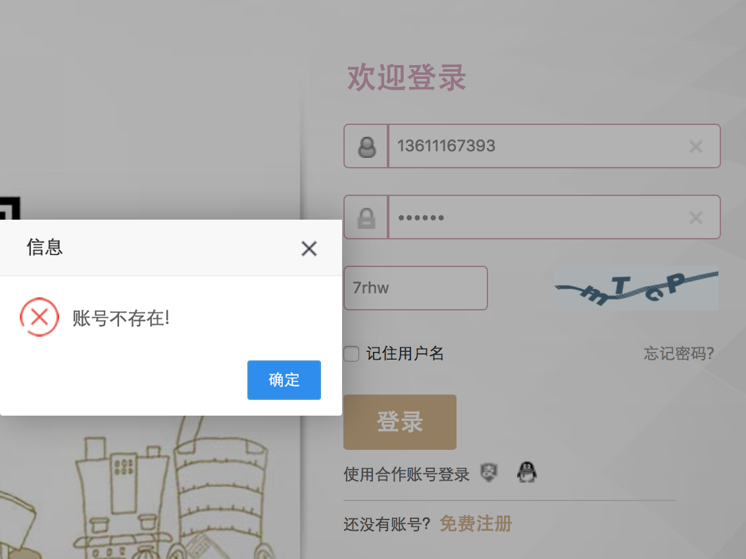

图3-10
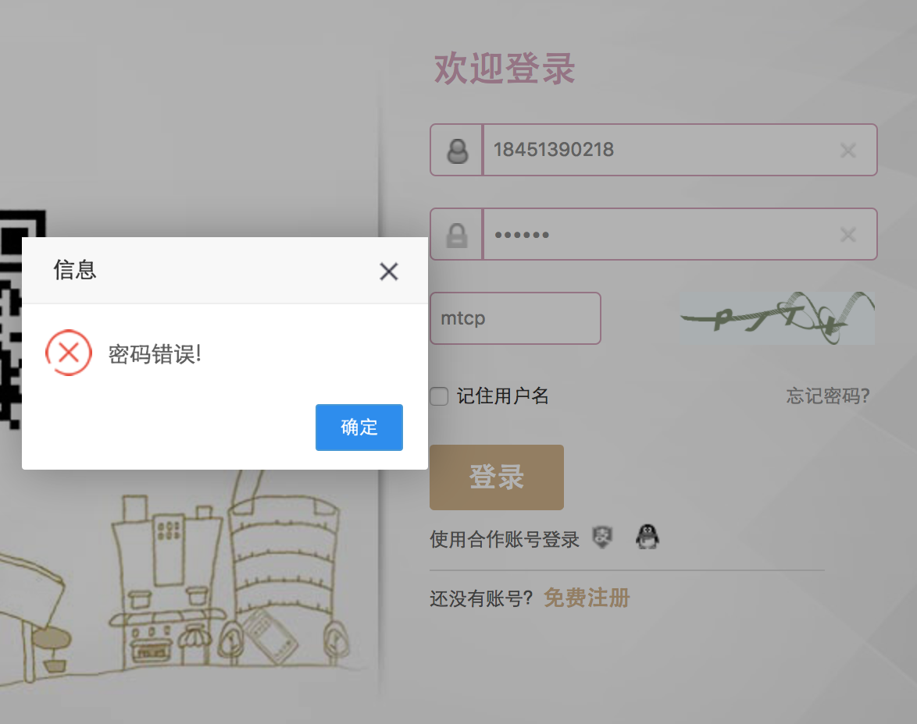

图3-11

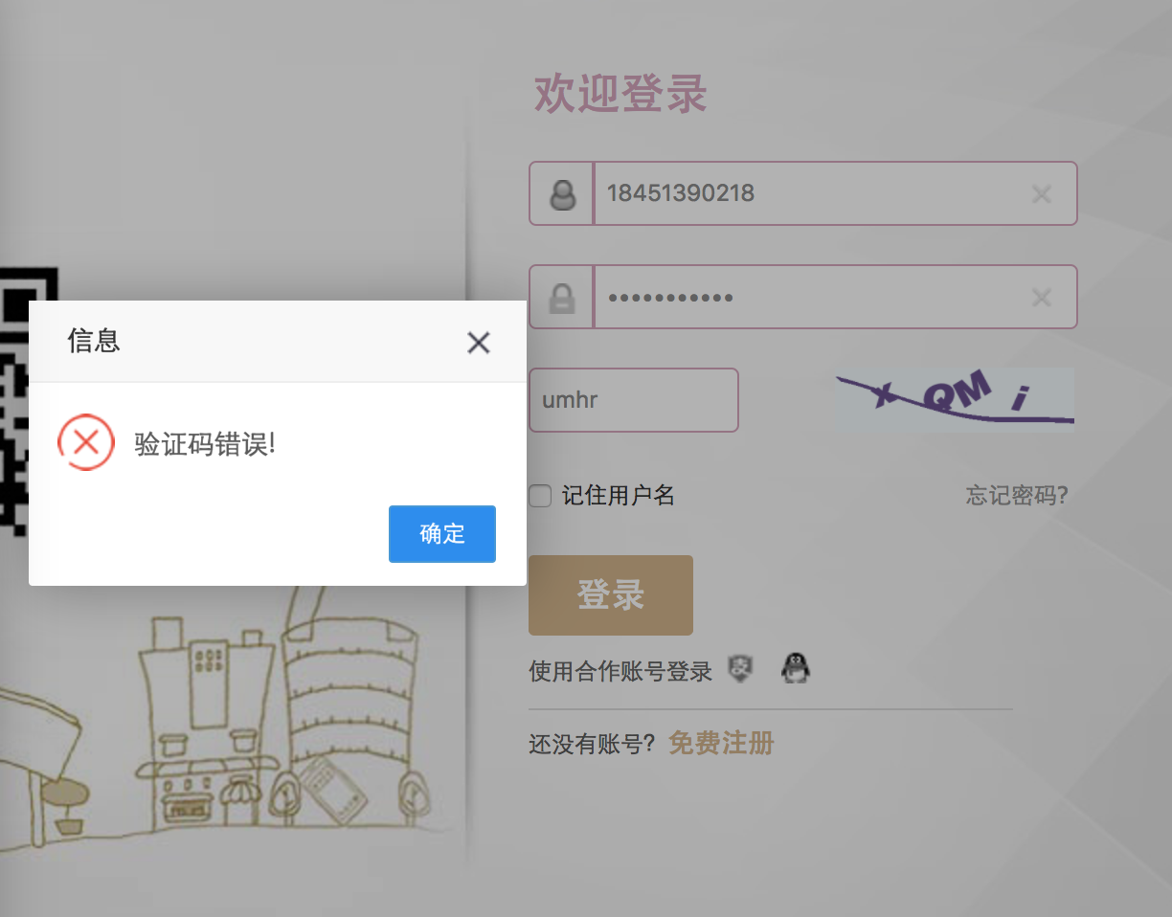

图3-12

- 会员忘记密码
- 功能描述：有时候用户会忘记自己注册过的密码，那怎么办？我们商城提供忘记密码的功能，即可以追回会员的账户密码。会员只要按步骤操作即可找回自己的密码。
- 具体实现：第一步，用户需要填写自己的用户名和图文验证码，而且要求用户名和图文验证码不能为空，当用户输入完自己的用户名之后，鼠标焦点不在用户名文本框时，就会立即执行js脚本，发送一个ajax请求给相应的控制器，由控制器进行逻辑处理，如果数据库中不存在此账户数据则会提示“不存在此账户”。第二步，输入手机号进行短信验证，如果当时你是用的手机号注册的话，则会显示你已经验证的手机号码，你只需要点击“获取验证码”即可，如果当时你是用邮箱注册的，因为你没有完成手机验证，所以需要你手动输入手机号，然后点击“获取验证码”,在这里我们做了一次改动，可能有些用户当时用手机号注册的，但是后来换了手机号，那在已验证的手机号旁边有个编辑按钮，点击编辑按钮之后，你就可以重新输入手机号，然后获取短信验证码了。如果不能完成短信验证，则不能进行下一步判断。完成验证之后，就需要我们输入新密码并确认新密码，输入完成后，会提示密码修改成功。
- 代码（只截取部分重要代码）
//forget_pwd.html
<!DOCTYPE html>
<html lang="en">
<head>
<meta charset="UTF-8">
<title>用户中心-{$tpshop_config['shop_info_store_title']}</title>
<meta http-equiv="keywords" content="{$tpshop_config['shop_info_store_keyword']}">
<meta http-equiv="description" content="{$tpshop_config['shop_info_store_desc']}">
<link rel="stylesheet" href="__STATIC__/css/index.css" type="text/css">
<link rel="stylesheet" href="__STATIC__/css/security_set.css" type="text/css">
<link rel="stylesheet" href="__STATIC__/css/btn.css" type="text/css">
<link rel="stylesheet" href="__CSS_URL__/forget_pwd.css" type="text/css">
<script src="__STATIC__/js/jquery-1.10.2.min.js" type="text/javascript"></script>
<script src="__STATIC__/js/slider.js" type="text/javascript"></script>
<script src="__PUBLIC__/js/layer/layer.js" type="text/javascript"></script>
</head>
<body>
<include file="Public:header"/>
<div class="wrap">
<div class="bread_crumbs">
<a href="{:U('Home/User/index')}" class="crumbs_font">用户中心</a>&gt;<span class="color">找回密码</span>
</div>
<div class="col_main" style="width: 1200px;margin: auto;">
<div class="main security_passwd">
<section class="security_passwd">
<div class="wrapper-3">
<div class="pub-step" id="step">
<div class="steps-nav fixed w4">
<p class="step-nav step-nav-1 go">
1.填写用户名<i></i>
</p>
<p class="step-nav step-nav-2">
2.验证身份<i></i>
</p>
<p class="step-nav step-nav-3">
3.设置新密码<i></i>
</p>
<p class="step-nav step-nav-4">4.完成</p>
</div>
<div class="steps-con block-00">
<div class="step-col fn-form" data-fn-verify="">
<form action="{:U('Home/User/identity')}" id="forget_pwd" method="post">
<ul class="pub-ul">
<li><span class="title">账户名：</span>
<div class="con verify-group">
<input type="text" class="it-01 form-control verify-ctrl" name="username" id="username" onblur="checkUser();">
<input type="hidden" name="type" value="forget">
<span class="v-tips verify-tips" style="margin-left: 10px;color:#ff2e00" data-tips-for="username"><i class="icon"></i><span class="txt"></span></span>
</div>
</li>
<li class="li-02 captcha_row"><span class="title">验证码：</span>
<div class="con verify-group">
<input type="text" class="msg-code ie-01 verify-ctrl left" name="verify_code" id="captcha">
<img id="captchaImg" src="/index.php?m=Home&c=User&a=verify&type=forget" alt="captcha" class="ie-02 left" onclick="freshVerify();"/>
<span class="a0066cc left">看不清？<a class="reloadCaptcha target_no" onclick="freshVerify();" href="javascript:void(0);">换一张</a></span>
<span class="v-tips verify-tips" style="margin-left: 10px;color: #ff2e00" data-tips-for="captcha"><i class="icon"></i><span class="txt"></span></span>
</div>
</li>
<li>
<button id="fx_next" type="button" class="btn_120 verify-ctrl" style="outline: 0" onclick="checkCaptcha();">下一步</button>
</li>
</ul>
</form>
</div>
</div>
</div>
</div>
</section>
</div>
</div>
</div>
<div style="clear: both;"></div>
<include file="Public:footer"/>

<script src="__JS_URL__/forget_pwd.js" type="text/javascript"></script>
</body>
</html>

/*forget_pwd.js*/
/**
* Created by daixin on 2016/12/13.
*/
$(document).ready(function () {
$('#username').focus(function () {
$("span[data-tips-for='username']").find('.txt').empty();
});
$('#captcha').focus(function () {
$("span[data-tips-for='captcha']").find('.txt').empty();
});

});

function freshVerify() {
$('#captchaImg').attr('src','/index.php?m=Home&c=User&a=verify&type=forget&r='+Math.random());
}

var uflag=false;
var cflag=false;

function checkUser() {
$("span[data-tips-for='username']").find('.txt').empty();
var username=$('#username').val();
if(username==''){
show_error('username','账户名不能为空!');
return false;
}else if(!checkEmail(username)&&!checkMobile(username)){
show_error('username','账户格式不正确!')
return false;
} else {
$.ajax({
type:'post',
url:'/index.php?m=Home&c=User&a=check_username&t='+Math.random(),
data:{username:username},
dataType:'json',
success:function (data) {
if (data==1){
$('span[data-tips-for="username"]').css('display','inline');
// $('span[data-tips-for="username"]').find('i').removeClass('icon');
// $('span[data-tips-for="username"]').find('i').removeClass('icon-warn');
// $('span[data-tips-for="username"]').find('i').addClass('icon-loss');
$('span[data-tips-for="username"]').find('.txt').empty();
uflag = true;
}else {
show_error('username','不存在此账户!');
}
},
});
}
}

function checkCaptcha() {
$("span[data-tips-for='captcha']").find('.txt').empty();
var captcha=$('#captcha').val();
var type=$("input[name='type']").val();
if(captcha==''){
show_error('captcha','验证码不能为空!');
return false;
}else if(captcha.length!=4){
show_error('captcha','验证码错误!');
return false;
}else{
$.ajax({
type:'post',
url:'/index.php?m=Home&c=User&a=check_captcha&t='+Math.random(),
data:{
verify_code:captcha,
type:type
},
dataType:'json',
success:function (t) {
console.log(t);
if (t==1){
$('span[data-tips-for="captcha"]').css('display','inline');
// $('span[data-tips-for="captcha"]').find('i').removeClass('icon');
// $('span[data-tips-for="captcha"]').find('i').removeClass('icon-warn');
// $('span[data-tips-for="captcha"]').find('i').addClass('icon-loss');
$('span[data-tips-for="captcha"]').find('.txt').empty();
cflag = true;
// alert('yes');
gonext();
}else {
show_error('captcha','验证码错误!');
freshVerify();
return false;
}
},
});
}
}

function gonext() {
if($('#username').val() == ''){
show_error('username','账户名不能为空');
return;
}
if($('#captcha').val() == ''){
show_error('captcha','验证码不能为空');
return;
}
if(!uflag){
show_error('username','账户名验证有误');
return;
}else if(!cflag){
show_error('captcha','图形验证码有误');
return;
}
$('#forget_pwd').submit();
}

function show_error(type,msg){
$('span[data-tips-for="'+type+'"]').css('display','inline');
$('span[data-tips-for="'+type+'"]').find('.txt').empty().html(msg);
}

/*UserController.class.php*/
/**
* 审核 账户名（会员名）
*/
public function check_username(){
$username=I('post.username');
if (!empty($username)){
$count=M('users')->where("email='$username' or mobile='$username'")->count();
exit(json_encode($count));
}else{
exit(json_encode(0));
}

}

/**
* 审核图片验证码(captcha)
*/
public function check_captcha(){
$verify=new Verify();
$type=I('post.type','user_login');
if(!$verify->check(I('post.verify_code'),$type)){
exit(json_encode(0));
}else{
exit(json_encode(1));
}

}

/*identity.html*/
<!DOCTYPE html>
<html lang="en">
<head>
<meta charset="UTF-8">
<title>用户中心-{$tpshop_config['shop_info_store_title']}</title>
<meta http-equiv="keywords" content="{$tpshop_config['shop_info_store_keyword']}">
<meta http-equiv="description" content="{$tpshop_config['shop_info_store_desc']}">
<link rel="stylesheet" href="__STATIC__/css/index.css" type="text/css">
<link rel="stylesheet" href="__STATIC__/css/security_set.css" type="text/css">
<link rel="stylesheet" href="__STATIC__/css/btn.css" type="text/css">
<!--奥森图标-->
<link href="__PUBLIC__/bootstrap/css/font-awesome.min.css" rel="stylesheet" type="text/css">
<link rel="stylesheet" href="__CSS_URL__/forget_pwd.css" type="text/css">
<script src="__STATIC__/js/jquery-1.10.2.min.js" type="text/javascript"></script>
<script src="__STATIC__/js/slider.js" type="text/javascript"></script>
<script src="__PUBLIC__/js/layer/layer.js" type="text/javascript"></script>

</head>
<body>
<include file="Public:header"/>
<div class="wrap">
<div class="bread_crumbs">
<a href="{:U('Home/User/index')}" class="crumbs_font">用户中心</a>&gt;<span class="color">找回密码</span>
</div>
<div class="col-main" style="float: none;width: auto;">
<div class="main security_passwd">
<section class="security_passwd">
<div class="wrapper-3">
<div class="pub-step" id="step">
<div class="steps-nav fixed w4">
<p class="step-nav step-nav-1">
1.填写用户名<i></i>
</p>
<p class="step-nav step-nav-2 go">
2.验证身份<i></i>
</p>
<p class="step-nav step-nav-3">
3.设置新密码<i></i>
</p>
<p class="step-nav step-nav-4">4.完成</p>
</div>
<div class="steps-con block-01">
<div class="step-col way-ul-1" id="verify-way">
<div class="captcha_row">
<ul class="pub-ul way-u way-u-1 fn-form verify-captcha-sms" data-fn-verify="">
<if condition="$userinfo['mobile'] neq ''">
<li class="li-01">
<span class="title">已验证手机号码：</span>
<div class="con verify-group">
<span class="s-01">{$userinfo.mobile}</span>
<span class="s-01" onclick="changeText();"><i class="fa fa-edit fa-lg"></i></span>
<input type="hidden" id="username" value="{$userinfo.username}">
</div>
</li>
<else/>
<li class="li-01">
<span class="title">请输入手机号码：</span>
<div class="con verify-group">
<span class="s-01"><input type="text" name="username" id="username" style="width: 207px;"></span>
</div>
</li>
</if>
<!--<if condition="$userinfo['email'] neq ''">-->
<!--<li class="li-02"><span class="title">已验证邮箱：</span>-->
<!--<div class="con verify-group">-->
<!--<span class="s-01">{$userinfo.email}</span>-->
<!--</div>-->
<!--</li>-->
<!--</if>-->
<li class="li-03"><span class="title">验证码：</span>
<div class="con verify-group">
<input type="text" class="msg-code ie-01 verify-ctrl" name="tpcode" id="tpcode" maxlength="10" value="">
<input type="button" class="get-msg-code" id="sendSms" onclick="sendcode(this)" value="获取验证码">
<span class="v-tips verify-tips" data-tips-for="tpcode" style="margin-left: 5px;"><i class="icon"></i><span class="txt" style="color: #FF0000;"></span></span>
</div>
</li>
<li class="li-04">
<button type="button" class="btn_120 verify-ctrl" style="outline: 0;" id="fx_next" onclick="setpwd()">下一步</button>
</li>
</ul>
</div>
</div>
</div>
<div class="steps-con off block-02" id="inform-hint">
<div class="step-col">
<div class="set-hint"><p></p><font color="red" size="+1"><p></p></font></div>
</div>
</div>
</div>
</div>
</section>
</div>
</div>
</div>
<div style="clear: both;"></div>
<include file="Public:footer"/>
<script src="__JS_URL__/identity.js" type="text/javascript"></script>
</body>
</html>

/*identity.js*/
/**
* Created by daixin on 2016/12/14.
*/
$(document).ready(function () {
$('#tpcode').focus(function () {
$("span[data-tips-for='tpcode']").find('.txt').empty();
});
});

function changeText() {
$('.li-01 > .con').html('');
$('.li-01 > .title').html('请输入手机号码:')
$('.li-01 > .con').html('<input type="text" name="username" id="username" style="width: 207px;">');
}

function sendcode(o) {
$.ajax({
type:'post',
url:'/index.php?m=Home&c=User&a=send_validate_code&t='+Math.random(),
data:{
type:'phone',
send:$('#username').val(),
},
dataType:'json',
success:function (res) {
if (res.status==1){
timer(o);
}else {
layer.alert(res.msg);
return false;
}
},
});
}

var wait=60;
function timer(o) {
$("span[data-tips-for='tpcode']").find('.txt').empty();
if (wait==0){
o.removeAttribute('disabled');
o.value='获取验证码';
wait=180;
}else {
o.setAttribute('disabled',true);
o.value=wait+'后重新发送';
wait--;
setTimeout(function () {
timer(o);
},1000);
}
}

function setpwd() {
var tpcode=$('#tpcode').val();
$("span[data-tips-for='tpcode']").css('display','inline');
if (tpcode==''){
$("span[data-tips-for='tpcode']").find('.txt').empty().html('验证码不能为空');
return false;
}
if (tpcode.length!=6){
$("span[data-tips-for='tpcode']").find('.txt').empty().html('验证码错误');
return false;
}

checkcode();
}

var is_check=false;
function checkcode() {
var tpcode=$('#tpcode').val();
$("span[data-tips-for='tpcode']").css('display','inline');
/*下面代码已经重复了 其实是没有必要的 如果setpwd有问题 这边函数根本执行不了*/
if(tpcode == ''){
$('span[data-tips-for="tpcode"]').find('.txt').empty().html('验证码不能为空');
return;
}
if(tpcode.length != 6){
$('span[data-tips-for="tpcode"]').find('.txt').empty().html('验证码不正确');
return;
}

$.ajax({
type:'post',
url:'/index.php?m=Home&c=User&a=check_validate_code&t='+Math.random(),
data:{
code:tpcode,
send:$('#username').val()
},
dataType:'json',
success:function (res) {
if (res.status==1){
is_check=true;
$("span[data-tips-for='tpcode']").css('display','inline');
$("span[data-tips-for='tpcode']").find('.txt').empty();
window.location.href='/index.php?m=Home&c=User&a=set_pwd&t='+Math.random();
}else {
$('span[data-tips-for="tpcode"]').find('.txt').empty().html(res.msg);
return false;
}
},
});

}

- 运行截图
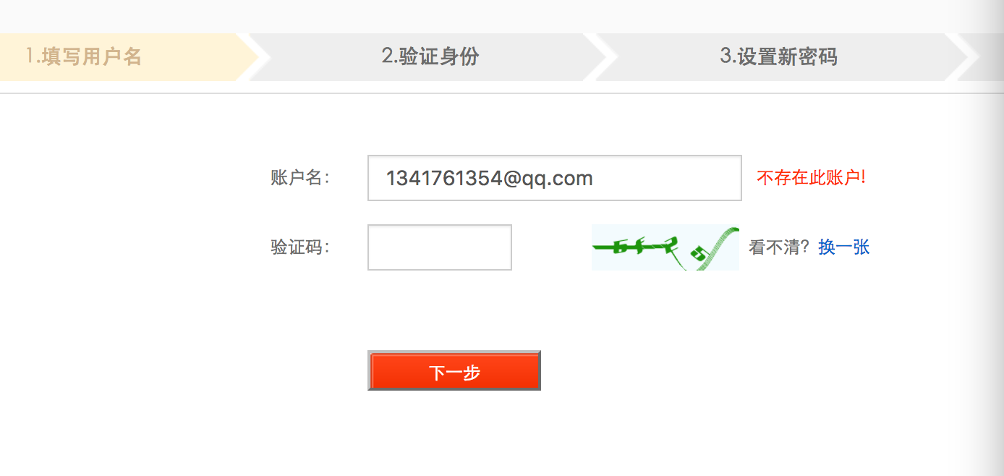

图3-13
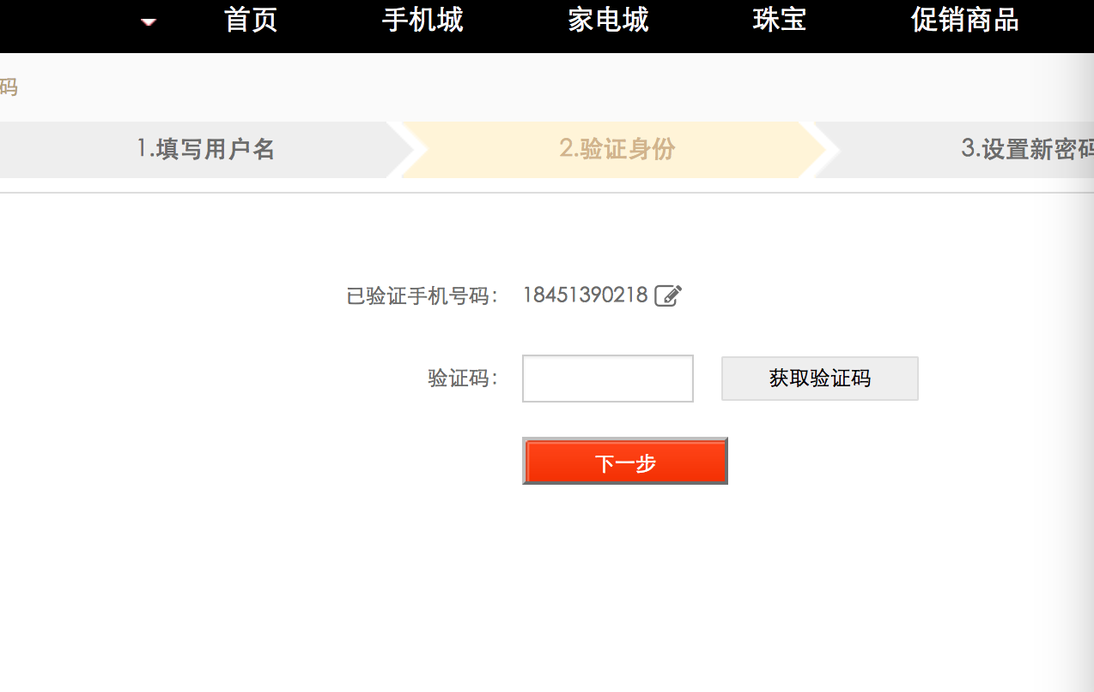

图3-14
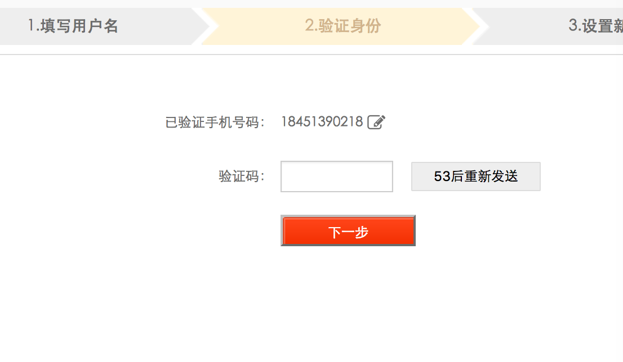

图3-15
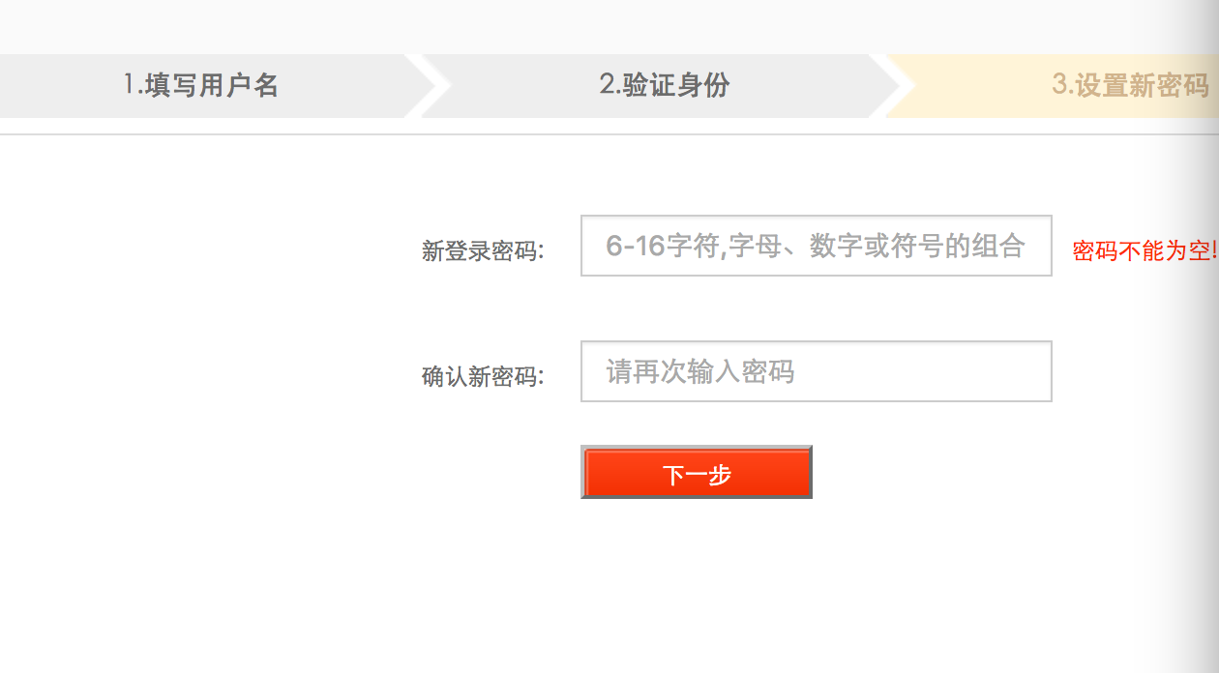

图3-16
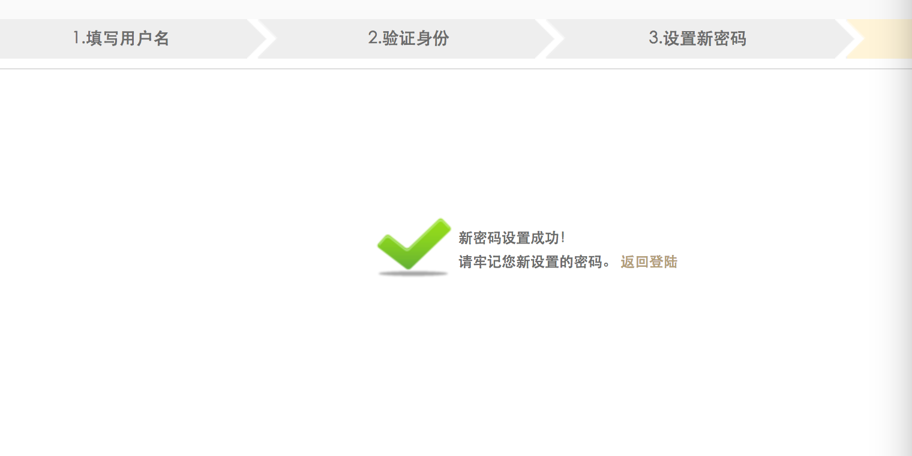

图3-17

四、实习感想
经过这次的实习，让我对网站的建设又多了一层新的理解。以前做商城时，用的是我们专业学的语言-JAVA，那时候我是利用SpringMVC+Mybatis+Spring框架搭建的商城，虽然也是可以搭建的但是过程很痛苦，因为众所周知，java语言是一种需要编译的语言，所以每次写完代码，我都需要编译一下，然后打开浏览器刷新界面，才会得到我更改后的界面，但是用了php之后，效率大大提高了，说到底php是一种脚本语言且你不需要编译，你做了什么修改，刷洗一下界面即可看到效果，非常的方便，而且在开发这次的商城系统中，我用到了tp框架，该框架封装的一些方法，调用起来非常的方便，而且也有面向对象的思想，因为学过java的缘故，学起这个框架很容易。然而在实习过程中也碰到很多的问题，比如说，我们要使用手机短信验证码，就必须使用短信验证码插件，毕竟自己不会写，想用它怎么导入呢？我还是通过网络的资源（简书、掘金等），找到了使用的方法，然后按照它的步骤一步步的配置，当然也包括去阿里大于去创建应用以及配置短信模板和签名。配置成功后，当手机收到短信的那一刹那，心里还是很高心的，毕竟是自己辛苦的结果。除此之外，还有很多的技术难点，目前也还在解决当中。真的很感谢，学校能够组织这次实习，我确实也学到了不少的东西了，我相信等这个项目做完，我应该就能掌握单独建站的能力了。

